智能农业使用说明文档

环境配置

连接物联网虚拟仿真实验平台

打开京胜产品中心——KPC
打开京胜产品中心后，展示页面如下：

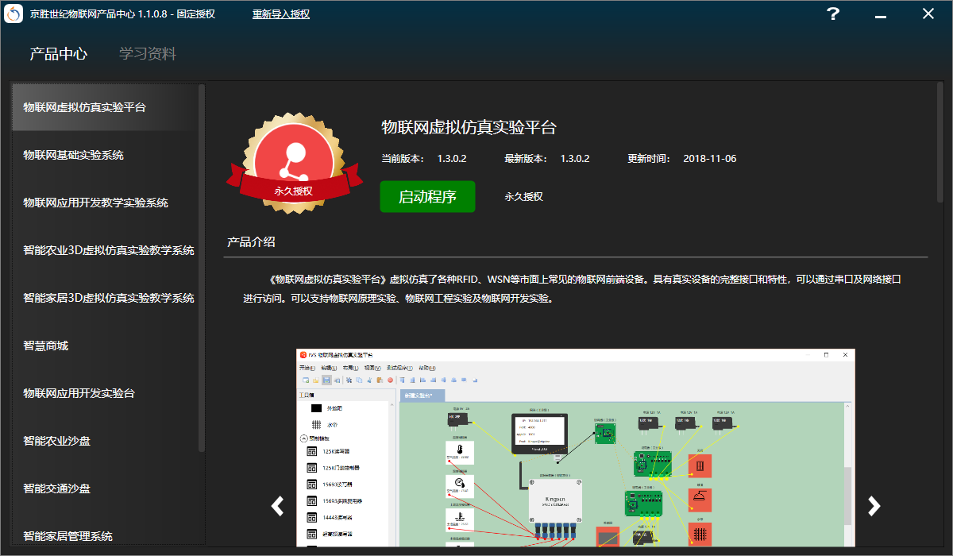

打开物联网虚拟仿真实验平台——IVS

点击左侧列名 ——> 物联网虚拟仿真实验平台 ——> 点击启动程序 ——> 物联网虚拟仿真实验平台展示界面：
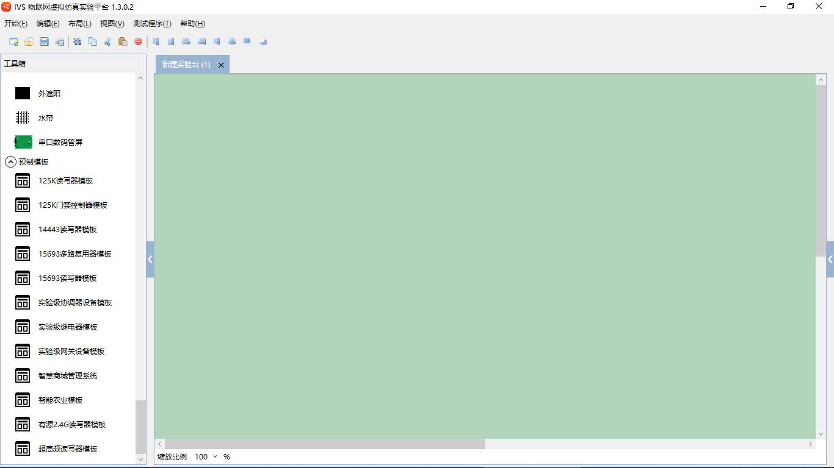

打开智能农业预制造模板
点击菜单视图——> 工具箱 左侧会出现设备列表，滑动到最下方，点击智能农业模板拖拽到右侧试验台上——> 若下图所示：

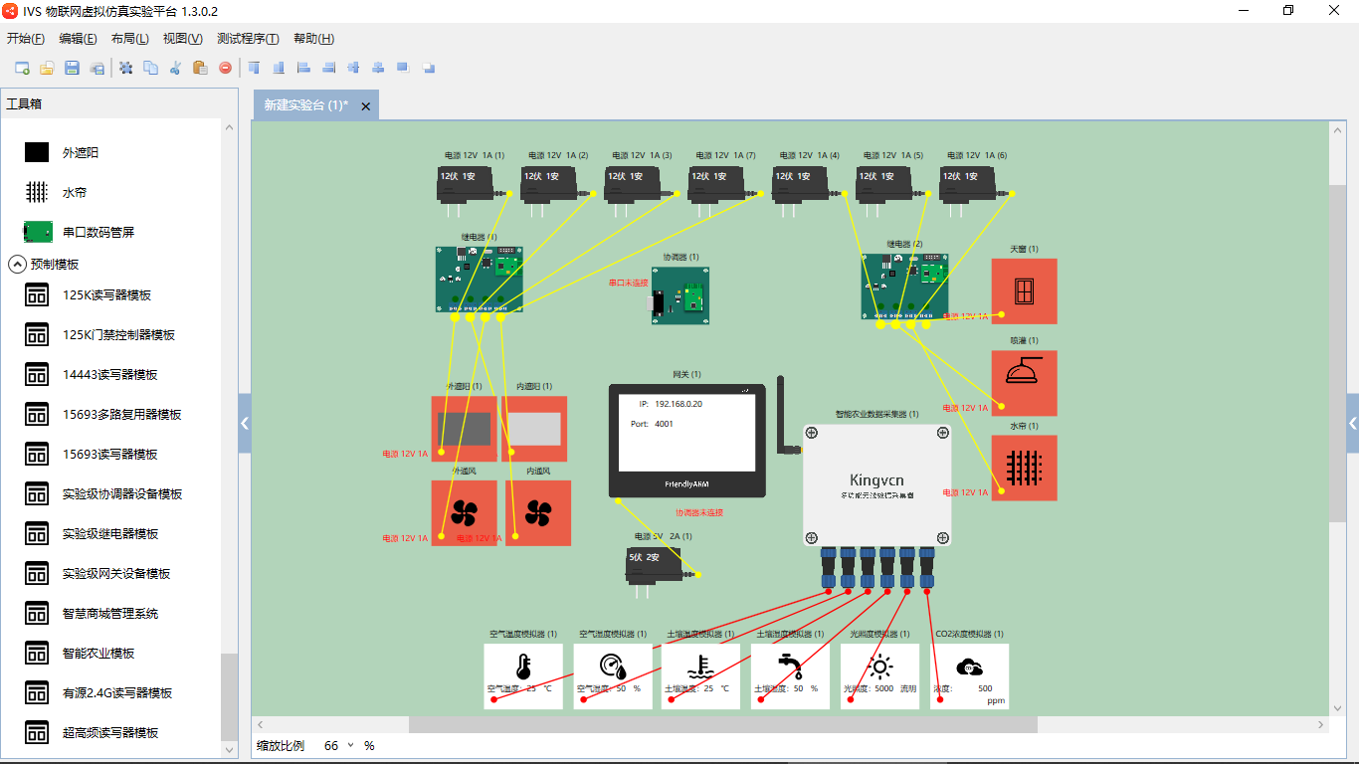

连接所需设备

右键连接网关——> 选择连接网关——> 出现设备连接线，点击网关进行连接——>

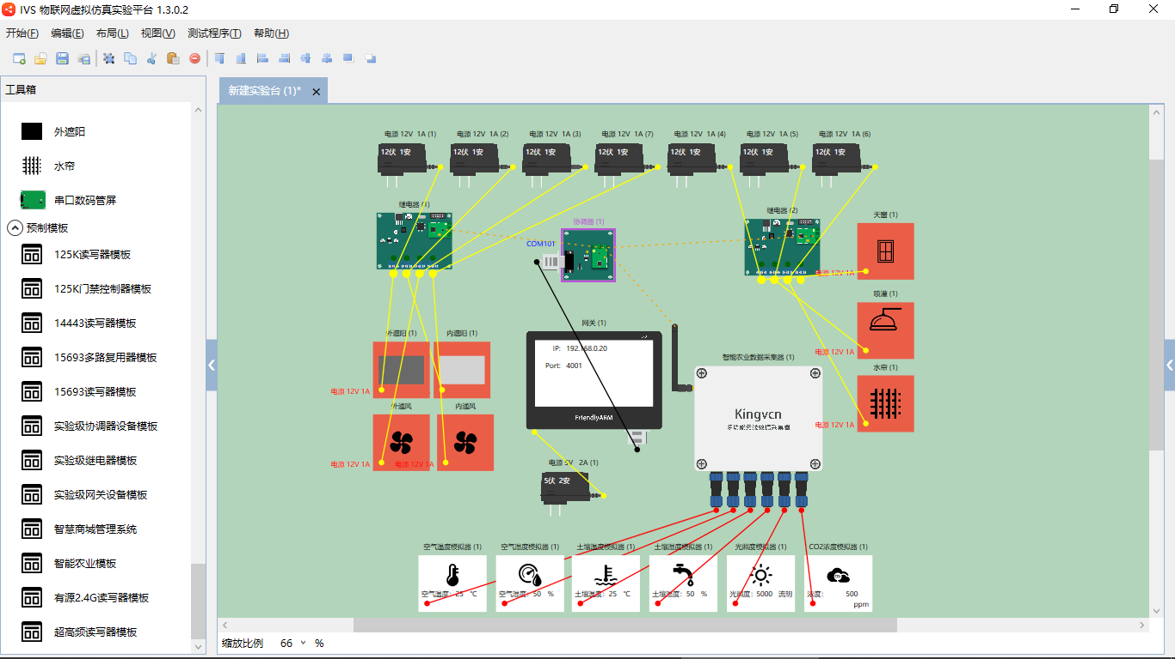

连接智能农业3D虚拟仿真实验教学系统

打开京胜产品中心——KPC
打开京胜产品中心后，展示页面如下：

打开智能农业3D虚拟仿真实验教学系统
点击左侧程序名称列表——> 智能农业3D虚拟仿真实验教学系统 ——> 点击启动程序——> 点击play! ——> 进入界面如下：

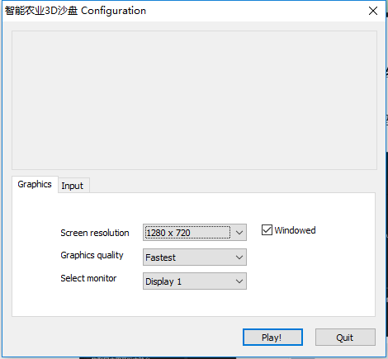

打开网关开关

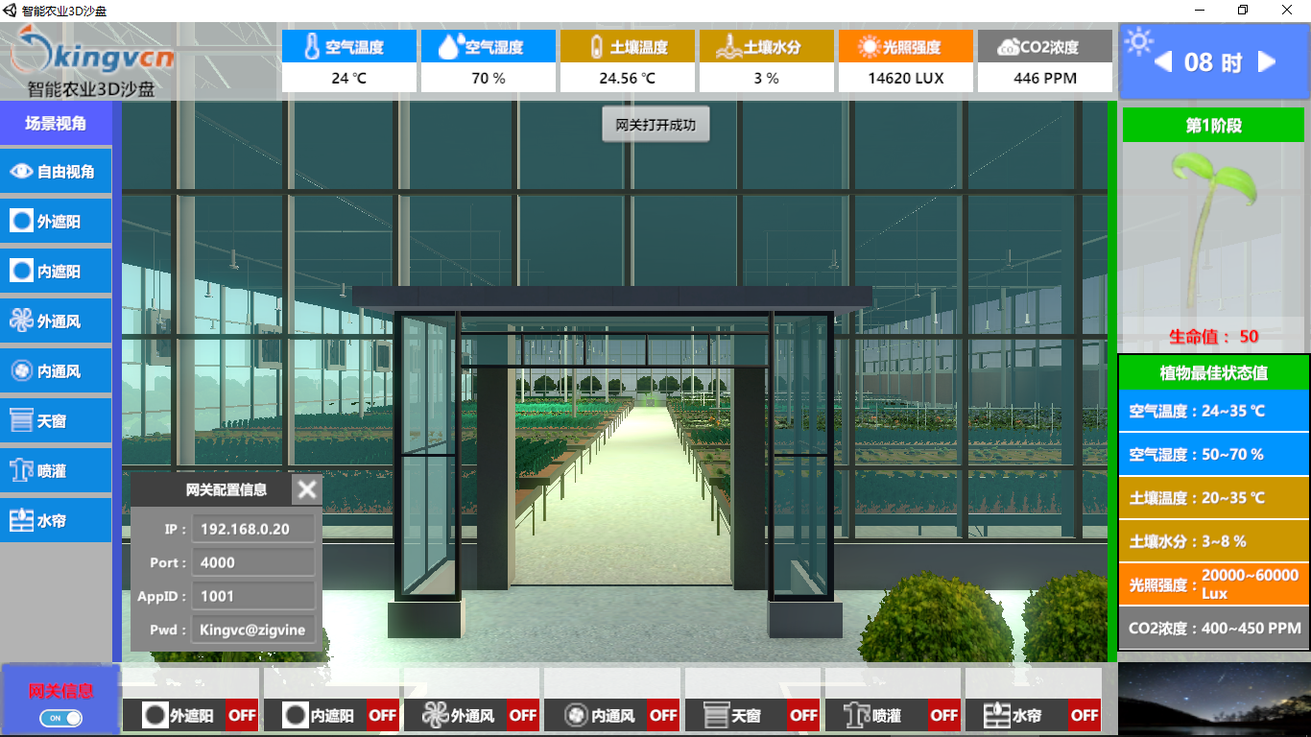

二、登录功能
点击智能农业APP——>打开登录界面——>输入IP，Port，——>点击保存连接信息——> 可以让下次打开界面时，显示保存的IP，Port——>点击连接网关——>如下图所示：
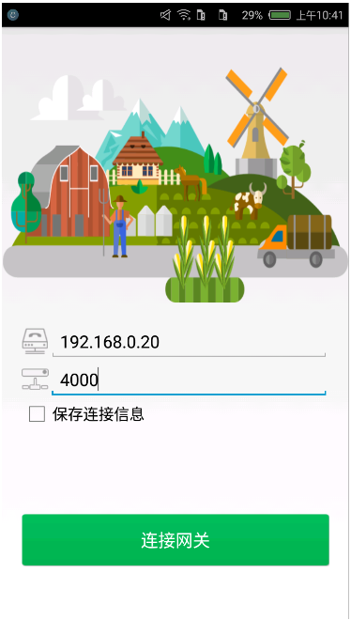

配置设备节点功能

2.1 配置节点参数
连接网关成功后会显示选择 是否进入智能农业3D系统——> 选择否——> 进参数配置——> 手动选择继电器——> 配置对应通道对应设备——>如下图所示：

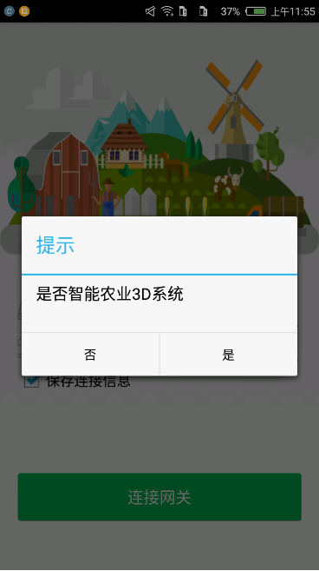

配置继电器地址——> 配置 继电器通道对应设备——>如下图所示：
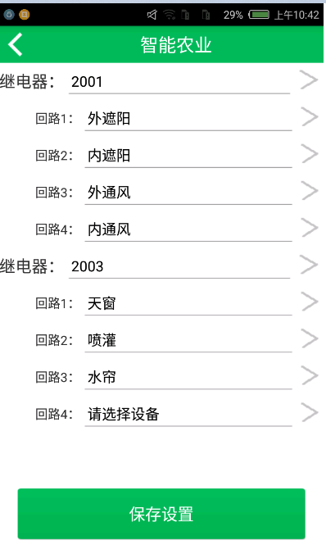

2.2 选择默认参数配置
选择直接进入智能农业3D系统
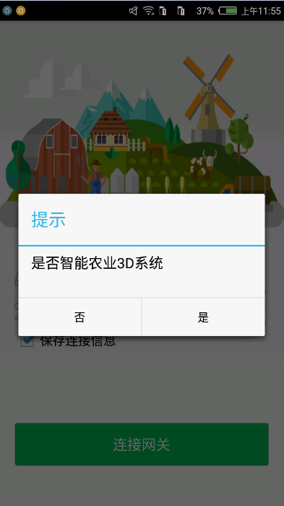

点击是——>直接进入智能农业3D系统
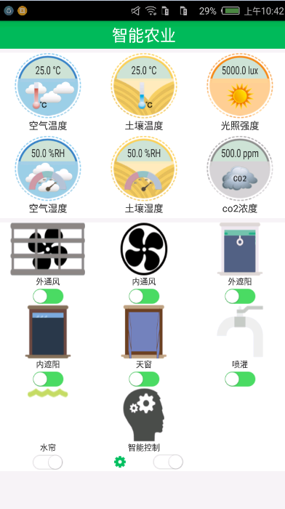

智能控制功能

3.1 点击设置
点击智能控制边上的设置按钮，进入参数配置界面

3.2 设置参数
点击获取默认值可获取系统提供的范围值——> 手动点击参数，可输入自定义数值
点击保存。
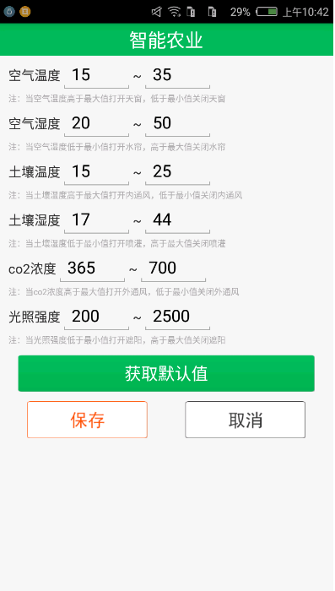

智能控制展示界面
配置完参数后，点击智能控制——> 智能控制模式下，不可以手动打开/关闭设备——>
由环境参数，设置最大值，最小值来智能控制设备开关。
